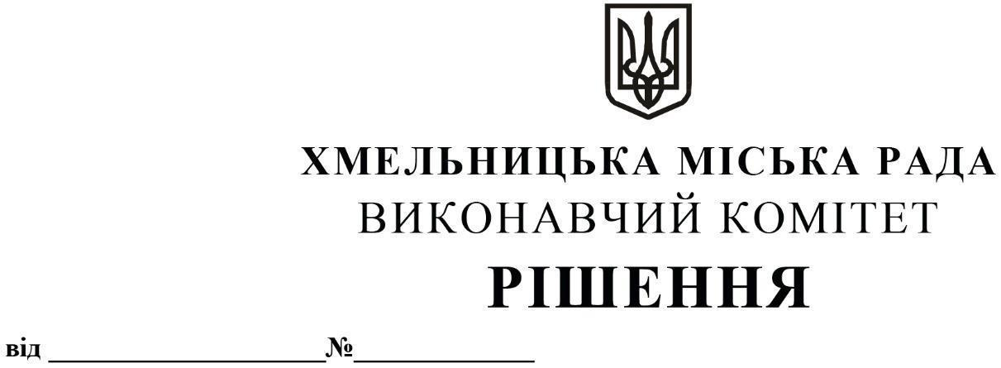

Про внесення на розгляд сесії міської ради пропозиції щодо внесення змін до рішення п’ятдесятої сесії Хмельницької міської ради від 05.03.2025 р. № 6 «Про створення Координаційної ради з питань реалізації в Хмельницькій міській територіальній громаді Ініціативи «Партнерство «Відкритий Уряд» та затвердження Положення про її діяльність»

Розглянувши клопотання Комунальної установи Хмельницької міської ради «Агенція розвитку Хмельницького», на виконання зобов’язань у рамках міжнародної Ініціативи «Партнерство «Відкритий Уряд», підвищення рівня прозорості, відкритості та підзвітності міської ради, її виконавчих органів, комунальних підприємств, установ, організацій, керуючись Законом України «Про місцеве самоврядування в Україні», виконавчий комітет міської ради

ВИРІШИВ:

1. Внести на розгляд сесії міської ради пропозиції щодо внесення змін до рішення п’ятдесятої сесії Хмельницької міської ради від 05.03.2025 р. № 6 «Про створення Координаційної ради з питань реалізації в Хмельницькій міській територіальній громаді Ініціативи «Партнерство «Відкритий Уряд» та затвердження Положення про її діяльність», виклавши додаток 1 до рішення у новій редакції, згідно з додатком.

2. Контроль за виконанням рішення покласти на заступника міського голови Миколу Ваврищука.

Міський голова Олександр СИМЧИШИН

Додаток

до рішення виконавчого комітету

від 24.07.2025 р. № 1065

**СКЛАД**

**Координаційної ради з питань реалізації в Хмельницькій міській територіальній громаді Ініціативи «Партнерство «Відкритий Уряд»**

|  |  |
| --- | --- |
| Співголови Координаційної ради: |  |
| ВАВРИЩУК  Микола Васильович | * заступник Хмельницького міського голови. |
| ТРЕБИК  Людмила Петрівна | * заступник голови Інформаційно-аналітичного центру «Хмельницькі ініціативи». |
| Секретар Координаційної ради: |  |
| МОЩАНЕЦЬ  Андрій Андрійович | * в.о. директора КУ «Агенція розвитку Хмельницького». |
| Члени Координаційної ради: |  |
| АНДРІЇШИНА  Валентина Володимирівна | * заступник директора ХМКП «Хмельницькінфоцентр». |
| БЕРЕЗА  Альона Анатоліївна | * голова ГО «Жіночий Антикорупційний Рух». |
| БІЛЯВЕЦЬ  Ірина Михайлівна | * засновниця ГО «Бізнес-школа «Катран». |
| МАЗУР  Юлія Вікентіївна | * регіональна координаторка ВІ «Активна громада» у м. Хмельницький від ВГО «Інститут Республіка». |
| ПІДОПРИГОРА  Іван Валентинович | * заступник директора ХКП «Спецкомунтранс», керівник Офісу «Розумне довкілля. Хмельницький». |

Заступник міського голови Михайло КРИВАК

В.о. директора комунальної установи

Хмельницької міської ради

«Агенція розвитку Хмельницького» Андрій МОЩАНЕЦЬ